

|  |  |
| --- | --- |
| **Contact pour les lecteurs :** | **Contact pour la presse :** |
| **congatec SAS.** | **SAMS Network** |
| Luc Beugin | Michael Hennen |
| Téléphone : +33 6 44 32 70 88 | Téléphone : +49-2405-4526720 |
| [info@congatec.com](mailto:info@congatec.com)  [www.congatec.com](http://www.congatec.com/) | [info@sams-network.com](mailto:info@sams-network.com)  [www.sams-network.com](http://www.sams-network.com) |

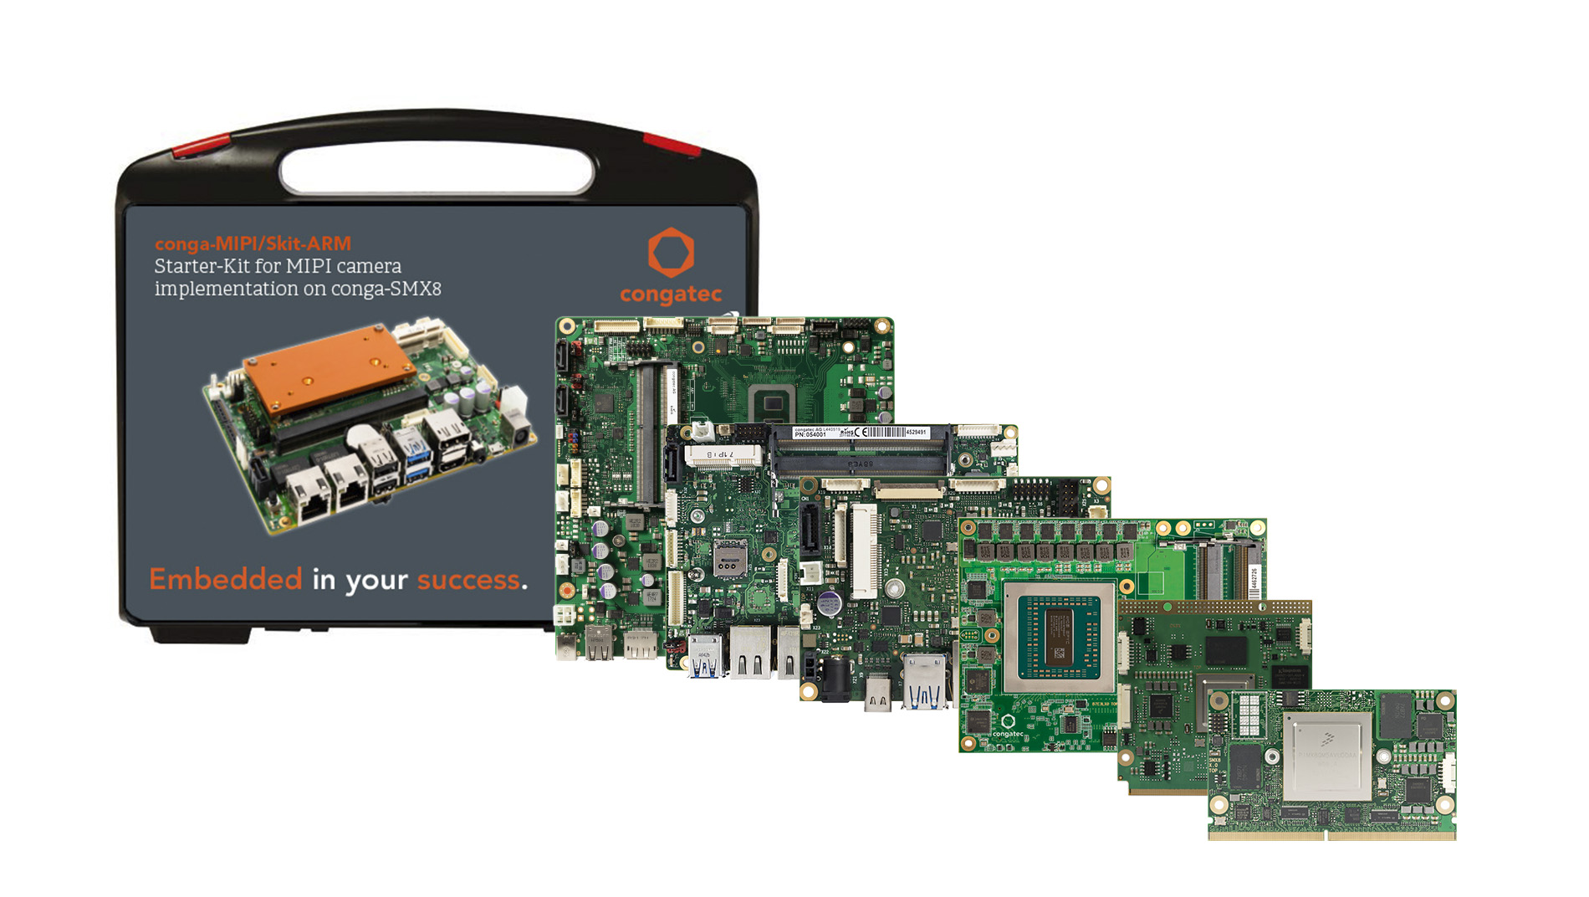

*Texte et photo disponibles:* [*https://www.congatec.com/fr/congatec/communiques-de-presse.html*](https://www.congatec.com/fr/congatec/communiques-de-presse.html)

**Communiqué de presse**

congatec met l’accent sur l’edge computing embarqué à Embedded World

**Serveurs edge : du haut de gamme à l’ultra basse consommation**

**Deggendorf, Allemagne, 06 février 2020** * * * A Embedded World 2020, congatec couvrira l'ensemble de l’edge computing embarqué, allant des serveurs haut de gamme aux systèmes sans affichage pour la logique edge ultra basse consommation. Parmi les faits marquants, citons le standard PICMG COM-HPC, avec congatec et Christian Eder aux manettes en tant que président du sous-comité COM-HPC, ainsi que l'écosystème SMARC étendu de congatec pour la famille NXP i.MX8, qui est conçue pour utiliser les caméras MIPI et l'intelligence artificielle, entre autres. L’éventail des nouveautés sera mis en avant avec un nouveau kit de démarrage pour la consolidation de la charge de travail en temps réel ainsi que par des présentations de Hacarus et Basler. Des solutions de refroidissement sans ventilateur innovantes pour serveurs et systèmes embarqués particulièrement robustes, capables de dissiper jusqu'à 100 watts de TDP, complèteront les nouveautés de congatec présentées à Embedded World.

"Les innovations autour du COM-HPC sont extrêmement importantes car elles établissent un nouveau standard pour les serveurs de périphérie et étendent la réussite du COM Express à de nouveaux domaines d'application. C'est pourquoi elles occupent une place centrale dans nos messages", explique Martin Danzer, directeur des produits chez congatec. "Ce qui est également crucial, c'est que congatec couvre toute la gamme de la logique edge embarquée, des serveurs de périphérie haut de gamme aux logiques de périphérie ultra-basse consommation profondément intégrées basées sur des processeurs ARM. Nous fournissons un support matériel et micrologiciel OEM complet sur toutes ces plates-formes, assurant une connectivité optimale, une sécurité maximale et une maintenance à distance des plus pratiques, ainsi qu'une intégration de la vision et de l'IA, qui devient de plus en plus importante dans de nombreux périphériques. Grâce à ces services supplémentaires centrés sur le matériel, nous offrons à nos clients bien plus qu'une simple prise en charge d'interface. Nous leur fournissons des plates-formes de solutions hautement personnalisées pour une intégration facile de leurs ordinateurs edge embarqués".

Les présentations COM-HPC insisteront sur le brochage déjà pré-publié de la prochaine spécification, en mettant en évidence le choix des formats et des différentes versions pour les serveurs edge et les clients embarqués. Les variantes des serveurs edge se déclinent en deux formats, offrant jusqu'à 64 voies PCIe, 8x 25 GbE et jusqu'à 8 emplacements DIMM pour 1 To de RAM. Les plus petits modules clients COM-HPC sont disponibles en trois versions différentes. Ils disposent de quatre interfaces vidéo et de deux entrées de caméra, et offrent jusqu'à 4 emplacements SODIMM.

Quant aux présentations concernant les écosystèmes SMARC et Qseven avec la famille de processeurs NXP i.MX8 ultra basse consommation et polyvalents, congatec mettra en avant des solutions innovantes en matière de vision et d'IA et de mise en œuvre WiFi la plus simple. Toutes ces solutions sont conçues pour faciliter l'intégration des nouveaux processeurs, i.MX 8X, i.MX 8M Mini ou i.MX8. Pour démarrer immédiatement un projet, congatec fournit des fichiers compilés individuellement par Git-Hub permettant aux développeurs de démarrer directement leur plate-forme.

Le nouveau Intel RFP Ready Kit, pour consolider la charge de travail en temps reel, que congatec a compilé avec Intel et Real-Time Systems, permet aux OEM de commencer directement le développement de la prochaine génération de robotique collaborative basée sur la vision, de contrôles d'automatisation et de véhicules autonomes qui doivent s'attaquer à de multiples tâches en parallèle, y compris la connaissance de la situation en utilisant des algorithmes d'IA basés sur l'apprentissage profond. Le RFP Ready Kit utilise l'hyperviseur RTS de Real-Time Systems sur la plate-forme de serveur d'applications industrielles Intel® Xeon® E2 à base de COM Express Type 6 de congatec et est livré prêt à l'emploi avec tout ce dont les concepteurs ont besoin.

congatec présentera également en coopération avec Basler et Hacarus, des kits de développement pour la vision et l'IA. Le kit de caméra intelligente MIPI-CSI 2 pour les systèmes de vision en périphérie intègre tous les composants matériels et logiciels pour que les OEM puissant developer des applications embarquées basées sur la vision. L’un de ses points forts est la carte porteuse SMARC, dotée de connecteurs plats (flat-foil) pour connecter directement les caméras MIPI de Basler.

Le kit de développement IA, proposé en coopération avec Hacarus, permet aux développeurs d'évaluer directement les avantages de l’IA d’après la technologie sparse modeling. Le kit intègre un système d'IA basé sur les modules Qseven de congatec, très évolutifs et puissants, avec des processeurs Intel "Apollo Lake". Grâce au sparse modeling, il est possible - pour la première fois - d'effectuer des tâches d'entraînement à l'IA en périphérie en plus des algorithmes d'inférence. Cela ouvre des domaines d'application complètement nouveaux pour l'apprentissage machine.

Des solutions de refroidissement innovantes pour le développement de serveurs de périphérie ultra-performants et conçues pour être utilisées dans des environnements difficiles loin des data centers climatisés, complètent les nouveautés congatec. Un refroidissement aussi puissant est nécessaire pour que les utilisateurs puissent profiter pleinement des performances des modules COM Express Type 7 à 16 cœurs avec les processeurs AMD EPYC Embedded 3000 double puce à 3 GHz.

Avec une gamme de cette richesse, allant de la basse consommation au haut de gamme, et du module au kit de développement complet, tout le monde trouvera son bonheur sur le stand de congatec. Venez donc nous rendre visite au salon Embedded World - Hall 1, Stand 358.

Plus d’informations sur les nouveautés congatec à l’Embedded World sur <https://www.congatec.com/ew2020>

**A propos de congatec**

congatec est une entreprise technologique à forte croissance qui se concentre sur les produits informatiques embarqués. Les modules informatiques haute performance sont utilisés dans une large gamme d'applications et d'appareils dans l'automatisation industrielle, la technologie médicale, les transports, les télécommunications et bien d'autres secteurs verticaux. congatec est le leader mondial du marché des computer-on-modules avec une excellente clientele composée de start-ups comme de grandes entreprises internationales. Fondée en 2004 et basée à Deggendorf, en Allemagne, la société a réalisé un chiffre d'affaires de 133 millions de dollars US en 2018. Site web : [www.congatec.com](http://www.congatec.com) ou via [LinkedIn](https://www.linkedin.com/company/455449), [Twitter](https://mobile.twitter.com/congatecAG) et [YouTube](http://www.youtube.com/congatecAE)

* * *

*Intel et Intel Xeon sont des marques enregistrées d’Intel Corporation aux Etats-Unis et dans d’autres pays.*